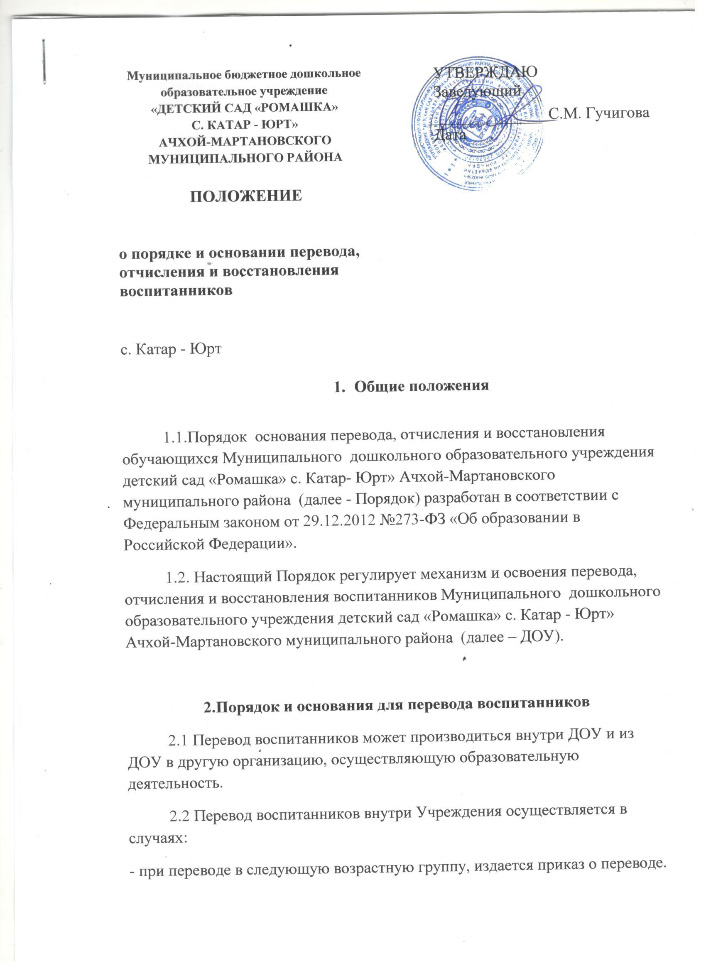
- при переводе в группу другой направленности, необходимы: заявление родителей, медицинское заключение, приказ заведующего.
2.3 Перевод воспитанников из ДОУ осуществляется:
- по заявлению родителей (законных представителей) обучающегося, в том числе в случае перевода обучающегося для продолжения освоения программы в другую организацию, осуществляющую образовательную деятельность;
- по обстоятельствам, не зависящим от воли родителей (законных представителей) обучающегося и ДОУ, в том числе в случаях ликвидации ДОУ, аннулирования лицензии на осуществление образовательной деятельности.
2.4 Основанием для перевода является приказ заведующего о переводе воспитанника.
3. Порядок и основания отчисления

3.1. Отчисление несовершеннолетнего воспитанника из дошкольных групп осуществляется:
1) в связи с получением образования (завершением обучения);
2) досрочно.
3.2. Образовательные отношения могут быть прекращены досрочно в следующих случаях:
1) по инициативе родителей (законных представителей) воспитанника, выраженной в форме заявления, в том числе в случае перевода воспитанника для продолжения освоения образовательной программы в другую организацию, осуществляющую образовательную деятельность;
2) по обстоятельствам, не зависящим от воли родителей (законных представителей) обучающегося и ДОУ, в том числе в случае ликвидации организации ДОУ, аннулирования лицензии на осуществление образовательной деятельности;
2.1. Основанием для отчисления воспитанника является приказ заведующего об отчислении.
2.2. Права и обязанности участников образовательного процесса, предусмотренные законодательством об образовании и локальными нормативными актами ДОУ, прекращаются с даты отчисления воспитанника.
2.3. Досрочное прекращение образовательных отношений по инициативе родителей (законных представителей) воспитанника не влечет за собой возникновение каких-либо дополнительных, в том числе материальных, обязательств указанного воспитанника перед ДОУ.
2.4. Если с родителями (законными представителями) воспитанника заключен договор об оказании платных образовательных услуг, при досрочном прекращении образовательных отношений такой договор расторгается на основании приказа заведующего об отчислении воспитанника из ДОУ.

4. Порядок и основания восстановления

4.1. Воспитанник, отчисленный из ДОУ по инициативе родителей (законных представителей) до завершения освоения образовательной программы, имеет право на восстановление, по заявлению родителей (законных представителей) при наличии в ДОУ свободных мест.
4.2. Основанием для восстановления воспитанника является приказ заведующего о восстановлении.
4.3. Права и обязанности участников образовательного процесса, предусмотренные, законодательством об образовании и локальными актами ДОУ возникают с даты восстановлении воспитанника в ДОУ.

